实验二: 流程控制
100 分

实验目的

熟悉Eclipse开发环境
掌握Java程序基本结构
掌握条件分支结构
掌握循环语句

要求

1. 下载，安装JDK7.0及以上版本和Java集成开发环境（eclipse）。
2. 建立项目lab2
3. 在每个Java类的顶部添加下面的注释:

/*
* < 你的真实姓名 >
* Java programing Autumn 2016
* Lab 2
*
*/

实验内容

- (30 pts)（医疗应用程序：计算BMI） 编写程序，提示用户输入体重（以公斤为单位）以及身高(以米为单位)，然后显示BMI（BMI是身体质量指数，是对体重的健康测量）。BMI的值可以通过将体重除以身高的平方值得到。针对16岁及以上年龄的人群，他们的BMI值说明如下：
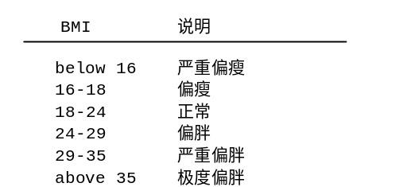

输出：根据你输入的体重和身高计算出的BMI值所对应的情况
程序的运行样例如下所示：

Enter weight: 56
Enter height: 1.6
BMI is: 21.875
You are normal weight

2. (30 pts) 编写程序让它随机产生一个两位数的彩票，提示用户输入一个两位数，然后按照下面规则判断用户是否能赢。

如果用户输入匹配彩票的实际顺序，奖金为 10000美元。
如果用户输入的所有数字匹配彩票的所有数字，奖金为美元3000。
如果用户输入的一个数字匹配彩票的一个数字，奖金为美元1000。

程序的运行样例如下所示：

Enter your lottery pick (two digits): 23
The lottery number is 20
Match one digit: you win $1,000

3.(40 pts)编写一个程序，随机生成一个在0到100之间，包括0和100的整数。程序提示用户连续输入一个数字，直到它和计算机随机生成的数字相匹配为止。对用户每次输入的数字，这个程序要告诉用户该输入太大了还是太小了，所以这样用户就可以明智地进行下一轮的猜测。

程序的运行样例如下所示：

Guess a magic number between 0 and 100

Enter your guess: 50
Your guess is too high

Enter your guess: 25
Your guess is too high

Enter your guess: 12
Your guess is too low

Enter your guess: 24
Your guess is too high

Enter your guess: 20
Your guess is too high

Enter your guess: 15
Your guess is too low

Enter your guess: 18
Yes, the number is 18

选做题：
- 可设计一程序能够产生5道两位数的加法（或减法，或乘法，或除法，或随机的一种运算），在回答完所有5个问题后，报告回答正确的题数。并显示该测试所花的时间。

如何递交

•提交内容：1、源代码；2、实验报告。（源代码打包，和实验报告分开两个文件）
地点：上传至慕课教学平台
格式：文件名分别以学号+姓名+实验名称源代码和学号+姓名+实验名称实验报告命名，如00001孙军梅实验二源代码，00001孙军梅实验二实验报告）。

实验提交截止时间：9月24日22：00前

